a)Przygotuj stronę internetowa jak na rysunku poniżej ( z zachowaniem układu oraz podobnego style)

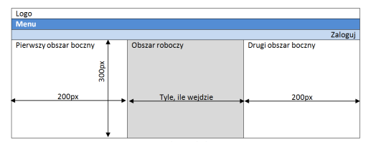

Z wykorzystaniem znacznika DIV, selektora ID (wskazówki wykład)

b) w obszarze menu stwórz

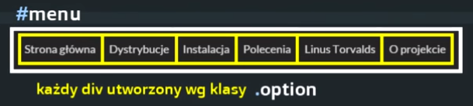

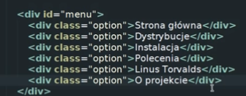

Utwórz klasę option

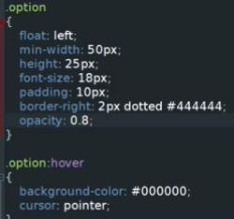

c) w pierwszym obszarze roboczym wpisz swoje imię i nazwisko, w drugim obszarze dowolny skrypt daty w Java scripts, a w obszarze roboczym dowolny napis tekstowy.